
每日市场报告

2026年5月27日

市场综述
美国三大股指收盘涨跌不一，道指跌0.23%报50461.68点，标普500指数涨0.61%报7519.12点，纳指涨1.19%报26656.18点。美元指数涨0.17%报99.15，非美货币多数下跌，欧元兑美元跌0.10%报1.1632，英镑兑美元跌0.45%报1.3447，澳元兑美元跌0.12%报0.7167，美元兑日元涨0.24%报159.3130，美元兑加元涨0.07%报1.3813，美元兑瑞郎涨0.39%报0.7857，离岸人民币对美元跌6个基点报6.7852。国际贵金属期货普遍收跌，COMEX黄金期货跌1.45%报4507.30美元/盎司，COMEX白银期货跌1.44%报77.27美元/盎司。美油主力合约收涨3.62%，报93.57美元/桶；布油主力合约涨3.06%，报96.28美元/桶。ICE原糖主力合约跌1.16%报14.53美分/磅，ICE棉花主力合约跌0.03%报77.4/磅。
图表1：全球主要股指涨跌幅（%）
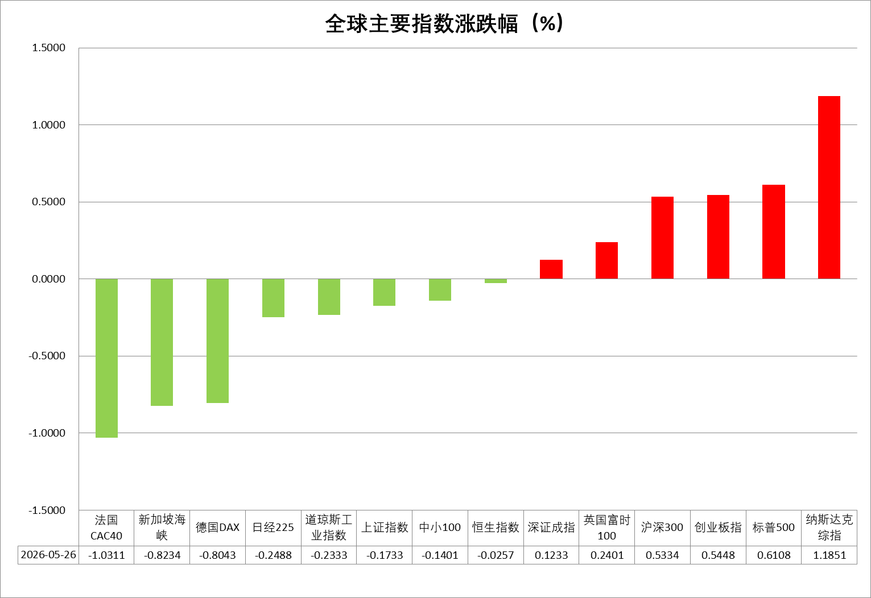
资料来源：公开资料整理、瑞达国际

- 消息回顾
【美伊军事交火与外交博弈同步升级。伊朗谴责美国公然违反停火协议，美国称其自卫打击旨在应对伊朗布设水雷等威胁，伊朗随后击落美军无人机并开火反击。谈判层面，伊朗国家电视台否认伊朗与美国达成14点谅解备忘录，称这“纯属捏造，毫无根据”。美伊双方就伊朗海外240亿美元资金解冻问题僵持不下，伊朗要求谅解备忘录发布后立即解冻一半，并坚持在约定资金到账之前，任何协议都不可能达成。】
【伊朗最高领袖穆杰塔巴·哈梅内伊通过社交媒体表示，中东地区国家将不再充当美国基地的“盾牌”，美国在该地区将不再拥有“避风港”。伊朗军方称已为战争做好准备，若美国和以色列发动新的攻击，伊方回应将更加猛烈。若战争重启且伊朗出口遭禁，伊方将阻止地区石油外运。】
【当地时间5月26日，美国总统特朗普与以色列总理内塔尼亚胡通电话。知情人士表示，在地区局势紧张及美伊外交谈判进入关键阶段之际，双方就相关局势进行了沟通。而在美国同伊朗谈判进入关键时刻之际，美国总统特朗普5月27日将罕见地在马里兰州总统度假地戴维营举行全体内阁会议。】
【欧洲央行执委施纳贝尔表示，即使伊朗和平谈判取得进展，也应在6月加息，因为美伊冲突的持续时间已经远超预期，且高企的能源价格正蔓延至更广泛的经济领域。欧洲央行首席经济学家连恩透露，可能将在6月上调通胀预测。】
【日本央行副行长冰见野良三表示，通过适当的政策调整来维护市场信心至关重要，中东局势的发展将成为决定加息时机与节奏的关键因素。鉴于日本的实际利率仍处于极低水平，央行预计将继续上调政策利率。】

今日关注
时间 | 数据/事件
2026/5/27 | 08:00 | 日本央行行长植田和男发表讲话
2026/5/27 | 09:30 | 中国4月规模以上工业企业利润同比
2026/5/27 | 22:00 | 美国5月里士满联储制造业指数

- 观点汇总
美元指数
隔夜，美元指数涨0.17%报99.15，非美货币多数下跌，欧元兑美元跌0.10%报1.1632，英镑兑美元跌0.45%报1.3447，美元兑日元涨0.24%报159.3130。
美伊双方仍在就核计划表述及解除制裁等核心议题进行磋商，前期所积累的避险买盘小幅减仓，导致美元前期高位回落，但最新消息显示美伊战事再度升级，伊朗谴责美国公然违反停火协议，推动部分避险资金回流美元市场。宏观数据方面，非农及ADP数据均指向增长态势，美国就业市场整体表现仍具韧性。4月CPI及PPI报告揭示能源与运输成本上行推动价格压力逐步扩散，市场继续收窄联储年内降息空间，加息预期较前期显著抬升。展望后市，美元短期仍受鹰派联储预期与地缘风险支撑，但市场对尾部风险定价趋于钝化，美伊达成停火协议为当前市场基准情形，叠加财政扩张下美元信用弱化叙事延续，美元上方仍存在一定阻力，短期或震荡运行为主。
能源供给冲击持续拖累欧元区增长前景，5月欧元区服务业PMI大幅下挫，季度GDP增速明显放缓，且伴随通胀指标显著走高。在增长乏力与高通胀并存的困境下，市场继续维持欧央行年内三次降息预期。在强劲芯片需求推动下，日本4月贸易数据表现亮眼，叠加从中东进口的原油有所减少，进口增速放缓，从而录得大额贸易顺差。在没有财政利空干扰的情况下，该数据有望提振日本央行于6月加息的信心，进而为日元提供边际支撑，但上方空间或仍受阻于美元相对较强的利差优势。
图表1：美元指数走势图
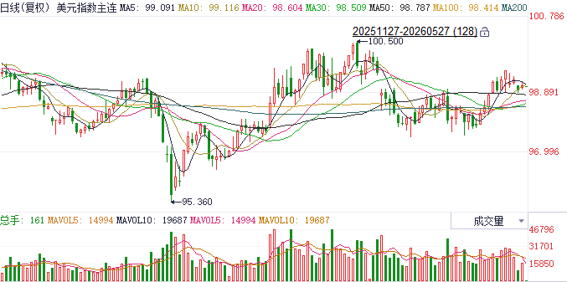
资料来源：iFinD、瑞达国际

S&P500
截至5月26日，标普500指数上涨0.61%至7519.12；迷你标普500主力合约上涨0.65%至7532.75点。地缘局势上，隔夜美伊双方发生交火。同时，伊朗方面否认与美国达成14点谅解备忘录，且双方就伊朗海外240亿美元资金解冻问题僵持不下。地缘局势再度朝市场担忧的方向发展，隔夜油价走强，美债收益率出现小幅上行后回落。产业消息上，SpaceX上市在即，市场预期马斯克最终会将SpaceX与特斯拉合并，受到乐观情绪带动，美股航天板块集体大涨。目前，油价以及10年期美债收益率均明显回落至关键点位（油价：100美元/桶、10年期美债：4.6%）下方，对美股形成有力支撑，有助于AI以及商业航天浪潮的持续演进。
图表2：S&P500走势图
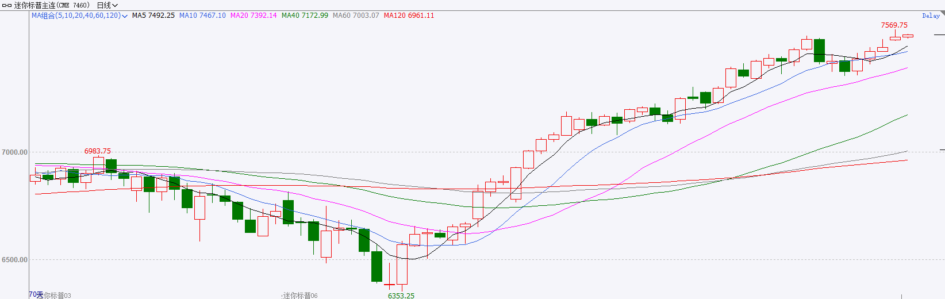
资料来源：iFinD、瑞达国际

富时中国A50
截至5月26日，富时中国A50指数上涨0.75%至15832.7；新交所富时A50期指主力合约上涨1.32%至15784。海外方面，隔夜美伊双方发生交火。同时，伊朗方面否认与美国达成14点谅解备忘录，且双方就伊朗海外240亿美元资金解冻问题僵持不下。地缘局势再度朝市场担忧的方向发展，隔夜油价走强，美债收益率出现小幅上行后回落。国内方面，经济基本面，4月份，除进出口外，国内规上工业增加值、固投、社零均较上月回落，但从细分项看，新质生产力相关产业依旧保持较高增速，且部分指标仍有小幅上升。整体来看，海外地缘冲突状况时好时坏，但由于油价与美债收益率仍处在关键点位下方，因此，权益市场所受冲击预计较小。同时，新质生产力对经济的支撑预计使得相关行业股价有较好表现，A股科技板块有望跟随全球行业趋势上涨。
图表3：富时中国A50走势图
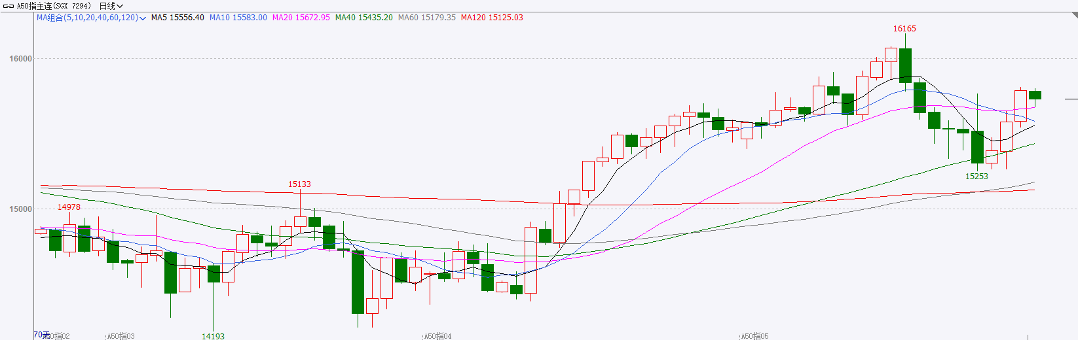
资料来源：iFinD、瑞达国际

铜
隔夜COMEX铜震荡偏强，报收6.436元/磅，涨跌幅+0.61%。国际方面，欧洲央行执委施纳贝尔表示，即使伊朗和平谈判取得进展，也应在6月加息，因为美伊冲突的持续时间已经远超预期，且高企的能源价格正蔓延至更广泛的经济领域。欧洲央行首席经济学家连恩透露，可能将在6月上调通胀预测。国内方面，据商务大数据监测，1-4月智能助行外骨骼网络零售额增长785.5%。近期消费级具身智能快速成长，4月份智能眼镜和人形机器人网络零售额分别增长175.2%和20.6%。库存方面，截至2026年5月26日，COMEX铜库存为636451短吨，环比+2474短吨；LME铜库存为389525吨，环比-2375吨；SHFE每日仓单97188吨，环比-3077吨。美元美债方面，美国对伊朗发动新一轮空袭，打击了市场对短期内停火的乐观预期，从而提振了避险美元需求。美元指数最终收涨0.18%，报99.15；基准的10年期美债收益率收报4.490%，对美联储政策利率敏感的2年期美债收益率则收报4.049%。操作建议，纽铜主力合约轻仓逢低短多交易，仅供参考。
图表4：铜日线走势图
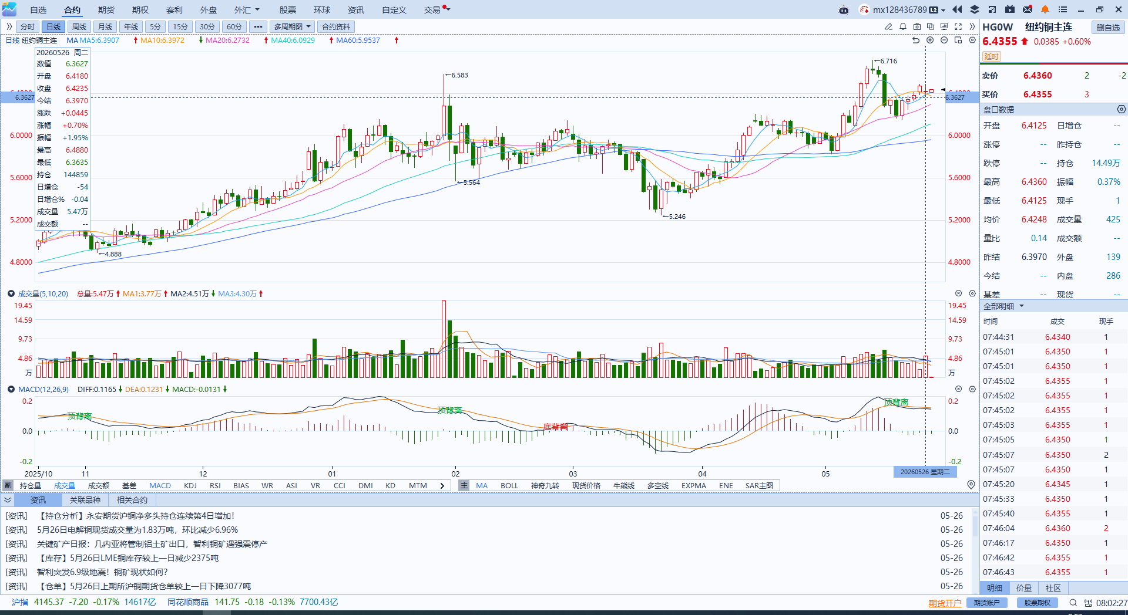
资料来源：iFinD、瑞达国际

黄金
隔夜，贵金属市场震荡走弱后小幅回升，伦敦金收跌1.34%报4507.02美元/盎司，伦敦银收跌1.43%报76.93美元/盎司，COMEX黄金期货跌1.45%报4507.30美元/盎司，COMEX白银期货跌1.44%报77.27美元/盎司。地缘方面，美伊军事交火与外交博弈同步升级，伊朗谴责美国公然违反停火协议，双边紧张局势延续。宏观数据方面，美国制造业PMI大幅跳升并远超市场预期，分项显示滞胀担忧，叠加美联储理事沃勒放鹰，称未来加息与降息几率“五五开”，市场已开始押注加息。展望后市，金银价格面临地缘冲突避险支撑与美联储鹰派政策预期的多空博弈局面。能源价格与通胀预期存在继续走高的风险，短期地缘冲突拉锯，金价承压运行；央行逢低购金需求虽边际放缓，但中长期配置逻辑仍具韧性，金价下方逢低买盘需求或继续提供价格支撑。而制造业PMI超预期对白银工业属性提供一定支撑，短期白银或跟随地缘缓和预期及金价走势震荡，矿山端供应回升及需求端的疲软限制上方空间。近期贵金属随地缘局势变化波动较大，操作上建议，逢低布局思路对待。技术面，伦敦金短线面临上方阻力位4700美元/盎司，下方支撑4400美元/盎司，日线RSI运行于中轴附近，MACD绿柱有所收窄；伦敦银关注上方阻力位83美元/盎司，下方支撑73美元/盎司。
图表5：COMEX黄金日线走势图
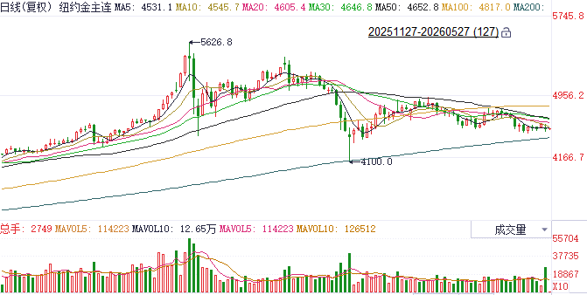
资料来源：iFinD、瑞达国际

ICE原糖
洲际交易所(ICE)原糖期货周二跌至近三周低点，受累于供应压力。ICE交投最活跃的7月原糖期货收跌0.16美分或1.10%，结算价报每磅14.54美分。
国际方面，巴西航运机构Williams发布的数据显示，截至5月20日当周，巴西港口等待装运食糖的船只数量为51艘，此前一周为47艘。港口等待装运的食糖数量为189.89万吨，此前一周为183.8万吨。当周等待装运出口的食糖船只数量处于增加状态。
美糖主力价格关注上方压力15.50美分/磅，下方支撑14.00美分/磅。建议7月 ICE 期糖短期观望。
图表6：ICE原糖主力合约价格走势图
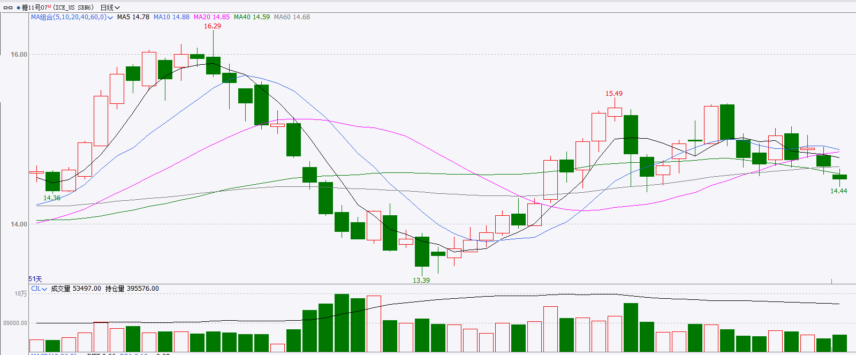
资料来源：iFinD、瑞达国际

ICE棉花
洲际交易所(ICE)棉花期货周二触及六周低点，因得州主要种植区的降雨缓解干旱担忧，且美元走强，但油价走强限制跌幅。ICE 7月棉花期货合约收跌0.05美分，或0.06%，结算价报每磅77.37分。
国际方面，据美国农业部(USDA)报告显示，5月14日止当周，美国当前年度陆地棉出口销售净增13.17万包，较前周增加176%，较前四周均值增加16%。当周美国陆地棉出口装运量28.9万包，较前周持平，较前四周平均水平减少11%。当周美国棉花出口签约量增加、装船量环比持平。
图表7：ICE美棉主力合约价格走势图
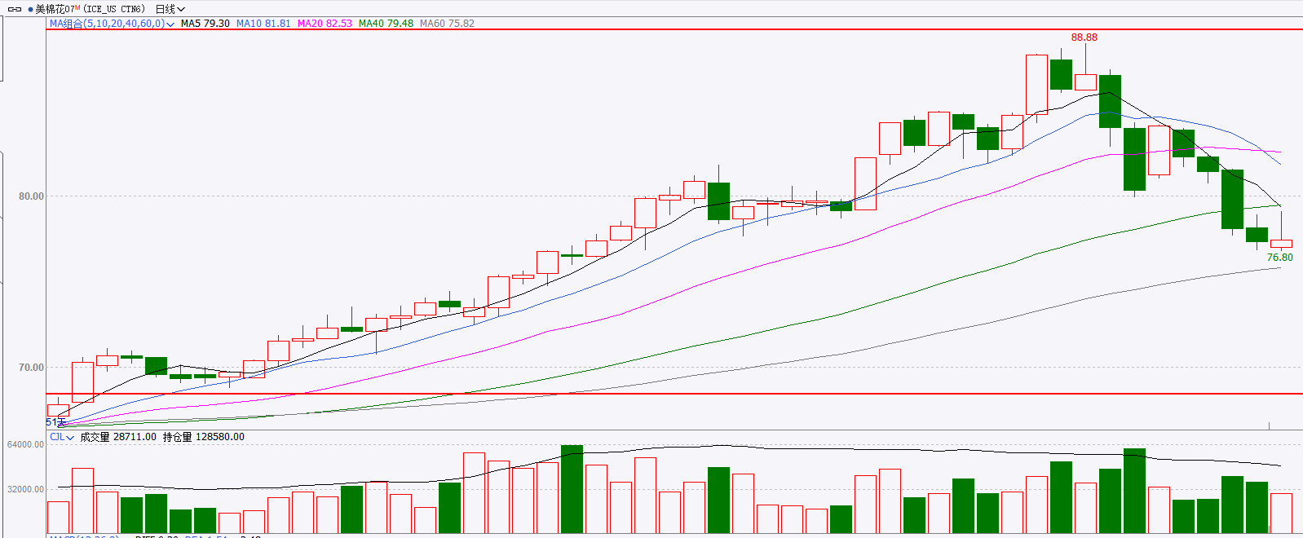
资料来源：iFinD、瑞达国际

△ 免责声明
此报告由瑞达国际所编制。本报告采用之资料及意见均相信可靠及准确，但本公司并不对各分析或有关资料之可靠性及准确性作出全面性保证。本报告只供客户或读者作参考之用，客户或读者不应完全依靠本报告内容作为投资准则。
本报告之资料及意见如有任何更改，恕不另行通知。本报告并非及并无意图构成任何作价或招揽进行买卖本报告 提及的商品。本公司不会对任何因依靠本报告作出任何买卖而引致之任何损失承担任何责任。



24小时客服电话： 00852 - 25342000/86 - 13603059885
24小时传真电话： 00852 - 25632368
客服邮箱： cs@ruida- int . com
客服QQ： 203195058/2938472186
网址：www. ruida- int . com
地址: 香港湾仔菲林明道8号大同大厦17楼05 - 06室

